Техническое задание

Закупка продукции – Озеленение и сервисный уход за растениями в офисе.

- Место поставки товара/оказание услуг/выполнение работ: г. Санкт Петербург, улица Марата, дом 69-71, б/ц Ренессанс Плаза, 1 этаж.

- Общие обязательные требования к поставке продукции

2.1. В стоимость продукции должна быть включена стоимость товара, абсолютно все расходы, который Поставщик может понести в процессе исполнения обязательств по договору (в том числе стоимость доставки), сборку, подъём на этаж, вывоз мусора, включая все применимые налоги, сборы, таможенные пошлины, расходы на обязательные платежи и иные расходы и т.п.

- Требования к Поставщику

3.1. Опыт работы в сфере озеленения офисов и обслуживания растений не менее 3 лет (указать сколько).
3.2. Наличие опыта работы с крупными корпоративными клиентами (указать компании-клиенты), не менее 3000 кв.м.
3.3 Корпоративная униформа исполнителя у сотрудников Исполнителя, приезжающие на объект.
3.4. Широкий ассортимент живых растений.
3.5. Сотрудники компании имеют все разрешительные документы на трудовую деятельность на территории РФ (регистрация в ФМС, разрешение на работу) и свободно владеют русским языком.
3.6. В случае повреждения мебели в результате нарушения гидроизоляции кашпо, в нише Заказчика Поставщик производит замену, либо ремонт данной мебели.

- Условия оплаты
4.1 Расчетный период – календарный месяц.
4.2. Поставка продукции: Оплата _30% предоплата от стоимости товара. Заказчик оплачивает выполненные работы в течении 5 рабочих дней с даты приемки выполненных работ (услуг) перечисляет Исполнителю сумму, необходимую для полной оплаты работ (услуг) Исполнителя.
4.3 Обслуживание растений: Постоплата. Оплата производится в течение 10 дней с момента подписания закрывающих документов.

4.4. Обмен документами через ЭДО.

- Срок действия договора:
Поставка растений. кашпо: с даты подписания до исполнения обязательств.
Обслуживание растений: 24 месяца.
5.1. Поставка продукции не более 15 дней с даты направления заказа на электронную почту поставщика.

5.3. В стоимость услуг входит:
гарантия на все растения по гибели
• индивидуальный режим полива растений
• влажная уборка листовой платины
• рыхление, кронирование и формирование кроны
• мытье зеленым/табачным мылом, опрыскивание
• профилактика борьбы с вредителями и болезнями (диагностика и лечение)
• удаление солей с поверхности почвы
• подсыпка и замена плодородного грунта/декоративная кора (предоставляет Исполнитель)
• установка и замена опор (предоставляет Исполнитель)
• внесение минерального комплекса удобрений (предоставляет Исполнитель)
• пересадка растений при израстании
• препараты борьбы с вредителями и болезнями (предоставляет Исполнитель)
• грунт/дренаж для пересадок (предоставляет Исполнитель)
• справочно-информационная поддержка
• выезд фитопатолога 1 раз в 2-3 месяца
- Исполнитель обязуется обеспечить выезд специалиста по уходу за растениями к Заказчику для оказания Услуг не реже 1 раза в неделю в согласованные с Заказчиком дни и время выезда (при необходимости и при условии согласования дней и времени выезда с Заказчиком – чаще)

6. Объем и состав продукции:

№ п/п | Фото кашпо | Наименование кашпо | Кол-во кашпо | Растение | Фото растений | Кол-во растений в 1 кашпо, шт.
1 |  | Ниша заказчика (158*36*18 см), гидроизоляция | 6 | Замиокулькас, Н30 см | 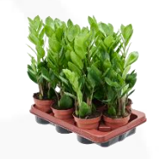 | 20
2 | 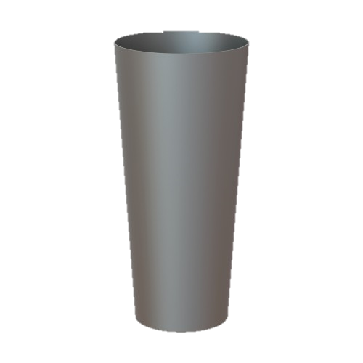 | Кашпо из искусственных материалов  цвет антрацит  37*80 см | 5 | Кротон 135 см | 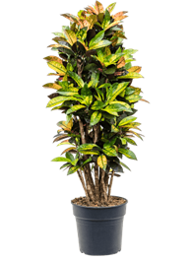 | 5
3 |  | Кашпо из искусственных материалов  цвет антрацит  37*80 см | 5 | Фикус Робуста 120 см | 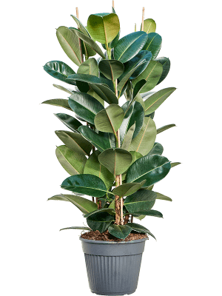 | 5
4 |  | Кашпо из искусственных материалов  цвет антрацит  37*80 см | 5 | Замиокулкас  120 см | 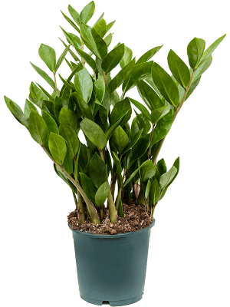 | 5
5 | 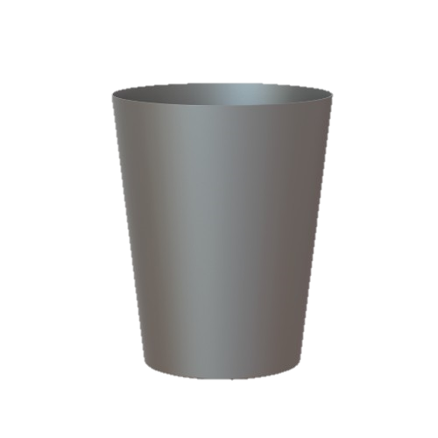 | Кашпо из искусственных материалов  цвет антрацит  40*50 см | 5 | Стрелиция  130 см | 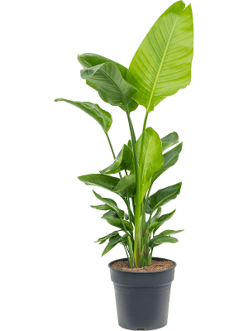 | 5
6 |  | Кашпо из искусственных материалов  цвет антрацит  40*50 см | 5 | Драцена  160 см | 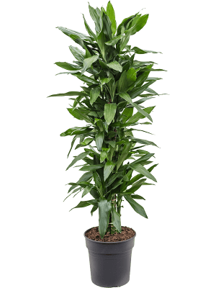 | 5

